
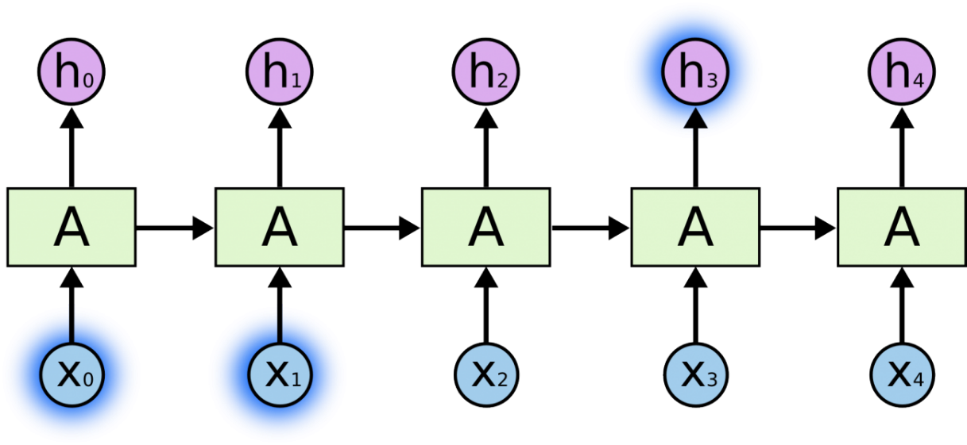
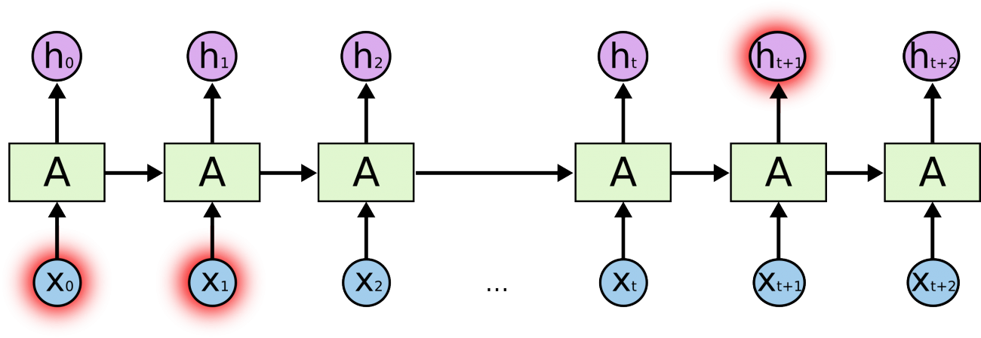
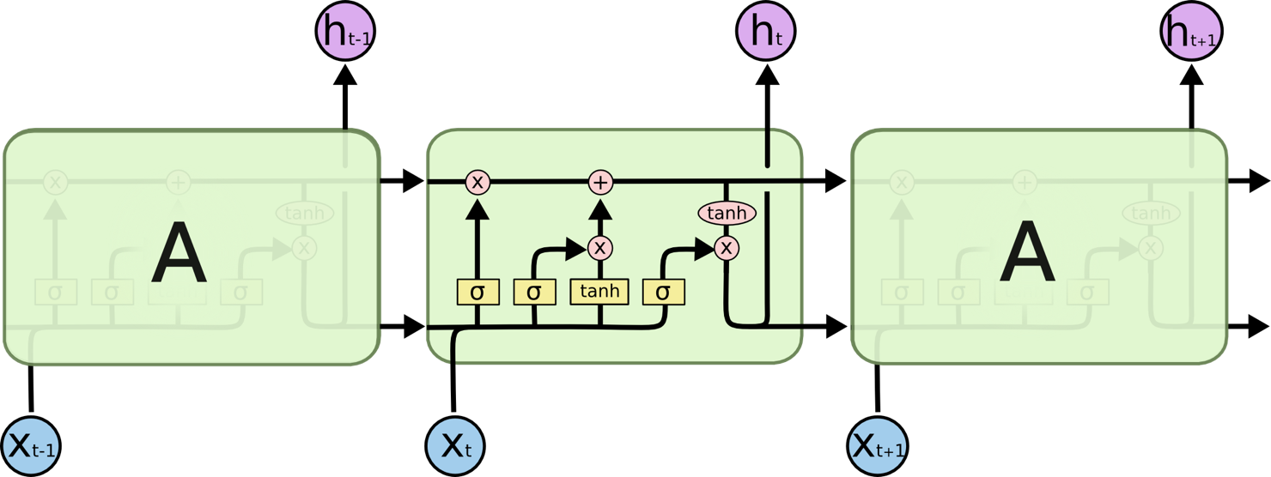
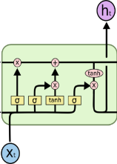
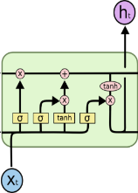
Московский государственный университет имени М.В. Ломоносова
Факультет вычислительной математики и кибернетики
Кафедра математической физики

Лытов Дмитрий Андреевич

Применение Байесовских методов машинного обучения для решения обратной задачи модели Лотки — Вольтерры

КУРСОВАЯ РАБОТА

Научный руководитель:
к.ф-м.н. С.Б.Березин

Москва, 2019
Оглавление
Введение 3
Основная часть 5
Описание данных 5
Постановка задачи 5
Архитектура ИНР 7
Код 13
Эксперимент 13
Оценка 14
Выводы 14
Заключение 15
Список литературы 16

Введение
Система «хищник — жертва» — сложная экосистема, для которой реализованы долговременные отношения между видами хищника и жертвы.
На (рис. 1) приведены примеры реальной динамики численности популяции зайцев и рысей^{[1]}
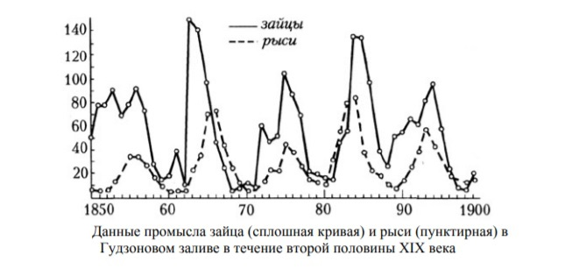
Рис. 1
Одна из простейших математических моделей для описания динамики численности популяций - Модель Лотки — Вольтерры. В ней полагаются известными некоторые параметры, характеризующие регуляцию численности популяций, что позволяет смоделировать их динамику. Но что, если наша задача в обратном? Допустим, что уже имеем замеры численности популяций за последние несколько лет наблюдений за видами, но нам хотелось бы по этим данным найти исходные параметры – числовые значения, характеризующие регуляцию их численности?
Цель работы:
1. По данным измерениям численности популяций видов хищников и жертв приблизить исходные параметры модели Лотки – Вольтерры.
2. Реализовать алгоритм, решающий данную задачу с помощью Байесовских методов машинного обучения и выяснить, насколько точен этот подход в сравнении с другими известными моделями решения обратной задачи для модели Лотки – Вольтерры.

Основная часть

Модель Лотки – Вольтерры
/* todo: implement Описание и общие сведения о модели*/

Описание данных
Данные о численности популяций видов будет моделировать самостоятельно. Для этого был реализован алгоритм для прямого решения поставленной задачи. После того, как я передаю ему на вход некоторые исходные параметры, он моделирует динамику популяций (в виде двух непрерывных функций от времени), и возвращает случайным образом сделанные измерения (берет точки на графике с некоторыми отклонениями, соответствующими погрешности измерения).
/* todo: implement Описание и внешний вид данных */

Постановка задачи
/* todo: implement Мат. постановка задачи */

Возможные варианты решения
/* Описать стандартный и свой методы */

Архитектура ИНС
/* todo: implement Описать архитектуру модели */

Код
Для описания архитектуры ИНР и ее обучения я выбрал программный пакет Microsoft Cognitive Toolkit (CNTK) – библиотеку глубокого обучения, разработанную Microsoft Research. В качестве языка программирования и среды разработки я выбрал C# и Microsoft Visual Studio 2015.

Эксперимент
Sdfsdfa

Оценка
Adsfasfas

Выводы
ыфвафыва

Заключение
фывафыва

Список литературы
- «Хищник и жертва» К. Богданов

15-20

